Instituto Tecnológico de Costa Rica
Escuela Ingeniería en Computadores Curso: CE1104 Fundamentos de Sistemas Computacionales

Documentación técnica
StrangerTec

Estudiantes:

Abigail Saborio Jimenez
Mariana Isabel Rodriguez Varela

Profesor:
Milton Villegas Leiton

Semestre I 2026

Indice
Contents
0. Indice 2
1. Introducción 4
2. Conclusiones 5
3. Recomendaciones 6
4. Análisis de los resultados 7
5. Bibliotecas Utilizadas 8
6. Diagrama de Arquitectura 9
7. Bibliográfia 10

Introducción

El proyecto está altamente inspirado en la famosa serie de Netflix, Stranger Things, específicamente en una invención que crearon para comunicarse con uno de los personajes el cual estaba atrapado en otro universo.

La máquina se comunica mediante código binario tiene modos de juego, el modo local, el cual funciona mediante una computadora y una maqueta y el modo versus en el que juegan dos maquetas a la vez mediante conexión wifi, ganando quien tenga más aciertos y logre la combinación dada en menor tiempo. La maqueta está construida sobre la base de una caja, la cual en su interior contiene una Raspberry Pi Pico W, conectada a una protoboard, conectándose hacia dos registros de corrimientos 74LS164, los cuales funcionan como expansores de puertos que transforman señales seriales de la Pico W en salidas paralelas físicas.

Esta configuración permite que, utilizando solo 3 pines GPIO del microcontrolador, se logre el control individual de los 36 indicadores LED que componen el tablero (letras y números). Los registros están conectados en una topología de "cascada", donde el flujo de bits atraviesa el primer integrado para alimentar al segundo, garantizando que cada carácter se ilumine con la intensidad adecuada gracias a una red de resistencias limitadoras que protegen la integridad de los componentes ante picos de corriente (Google Gemini, 2024). El sistema fue programado mediante microPython v1.2.8.0 con el programa Thonny en la versión 4.1.7.

La programación en Python se basa en la creación de tres ventanas, en la primera los jugadores eligen su nombre, modo de juego y configuraciones deseadas, al presionar el botón de “Jugar”, se iniciará la ventana de juego, donde esta se comunica con la Raspberry para continuar con las configuraciones elegidas. Entre estas está la elección de comunicación de la frase, por ejemplo, con sonidos en el buzzer o con iluminaciones en los leds.

El modo Escucha y transmisión utiliza una función por turnos que permite al jugador A utilizar la pc y al B utilizar la maqueta para replicar la frase aleatoria, por cada carácter acertado, se añaden 20pts al puntaje de cada jugador, si no lo aciertan solo se sumará 5pts. Al final de la ronda se intercambian los lugares de modo tal que cada jugador haya utilizado la maqueta y el pc. Al finalizar estas 4 rondas, se desplega una pantalla de puntajes, donde indica el ganador, su puntaje y dos botones para salir o volver a jugar.

Conclusiones

A continuación se comparten conclusiones de los aspectos aprendidos con el proyecto.

Antes de empezar a soldar componentes, es necesario probarlos primero, por ejemplo con las luces led y el buzzer.

El roce del ánodo y el cátodo de los leds puede provocar un corto circuito, por lo tanto se aíslan con masking tape.

Antes de empezar a hacer el circuito, es necesario investigar los componentes que se compraron, ya que pueden ser los incorrectos y por ejemplo en los reguladores, es necesario saber la funcionalidad de cada pin para poder hacer una conexión exitosa.

Los cables deben tener su protección lo suficientemente largo para que no haga contacto con otros.

Es de suma importancia cerrar el circuito utilizando un riel de la protoboard para la tierra.

Al conectar los leds a los registros, se utilizan de abajo hacia arriba.

Para hacer la conexión entre una computadora y una maqueta es necesario utilizar una red wifi.

Muchas veces, después de ejecutar un código en la Raspberry, quedan rastros de basura.

Los cables en la protoboard sufren riesgo de soltarse y hacer fallar el juego.

Los botones dobles se conectan de forma diagonal, no del mismo lado.

Al inicializar los códigos, el de micropython debe ser el primero, seguido del Python.

Los diccionarios tienen que ser iguales en los dos programas.

Recomendaciones

Probar la polaridad de los leds antes de soldarlos, y utilizar rotulaciones de algún tipo para diferenciar los cables de tierra, por ejemplo, cable de red para el cableado, usar el blanco para todos lo negativo.

Revisar bien los reguladores que se compran, ya que se compraron dos de 5v en lugar de 1 de 5v y 1 de 3v.
Para la conexión wifi, se recomienda usar un hotspot de celular, ya que otras redes pueden bloquear el puerto que se vaya a utilizar.

Si un código tiene todo bien y no compila, darle a Stop en Thonny y desconectar el cable. Así de limpia la basura del dispositivo.

Antes de buscar errores en el código, buscar errores físicos, ya que se perdió tiempo revisando programación cuando el problema era que los leds estaban conectados al revés en los registros.

Si se va a utilizar una pila, verificar siempre que el pin Vsys esté desconectado, si no, se puede quemar el empotrado.

Se recomienda conectar todos los rieles negativos entre si tener más orden.

Se recomienda usar cables gruesos y cortarlos a la necesidad del usuario. Ya que usar jumpers puede volverse complicado de entender.

Es importante investigar las especificaciones de los componentes, ya que se soldó incorrectamente el regulador de voltaje de 5v, lo que hubiera provocado quemar la Raspberry.

Análisis de los resultados

El resultado del proyecto nos deja mucho que desear, la mala organización del tiempo personal derivó en funcionalidades incompletas, por ejemplo, el utilizar las Raspberry sin cable USB, solo con batería. No se pudo completar debido a un error que no permitía que se conectara a internet por si sola, si no que necesitaba de intervención humana en thonny donde se presionaba el botón stop y funcionaba con normalidad.

Evitando esa parte, las demás funcionalidades del programa cumplen con su objetivo, junto con una interfaz ambientada a la estética de Stranger Tings.

Bibliotecas Utilizadas

Nombre | Funcionalidad
Machine | Controlar hardware de las Raspberry PicoW
Time | Manejar el tiempo para el morse
Network | Conectar la Raspberry a Wifi
Usoket as socket | “Puente” entre la PC y las Raspberry
Utime | Time pero en micropython
Gc | Recolector de basura
Import Thread | Usar vacíos hilos al mismo tiempo

Diagrama de Arquitectura

–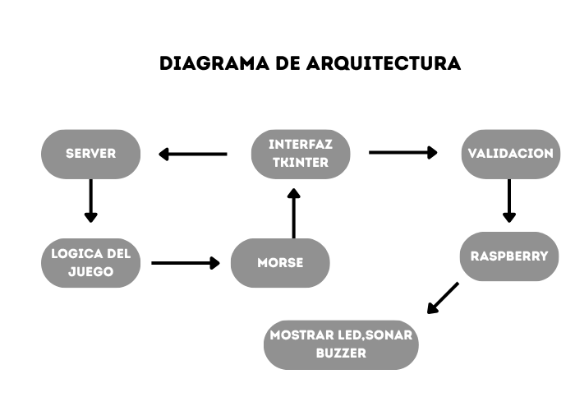

Bibliográfia

References
ChatGPT. ChatGPT. 2026. <https://chatgpt.com/>.

Gemini. 2026. <https://gemini.google.com/app?hl=es>.

MORSECW. «Alfabeto morse internacional, letras, números, signos, espaciado.» (s.f.).

Python. Interfaz del recolector de basura. 2026. <https://docs.python.org/es/3.8/library/gc.html>.

—. Python. 2026. <https://docs.python.org/es/3.9/library/threading.html>.

Website, Just Another JAL. Just Another JAL Website. 2022. <Just Another JAL Website>.

